05.03.2019г. на отделении «ОиПП» проведены классные часы
в группах 104, 125.
Тема классного часа: «В мире цветов».

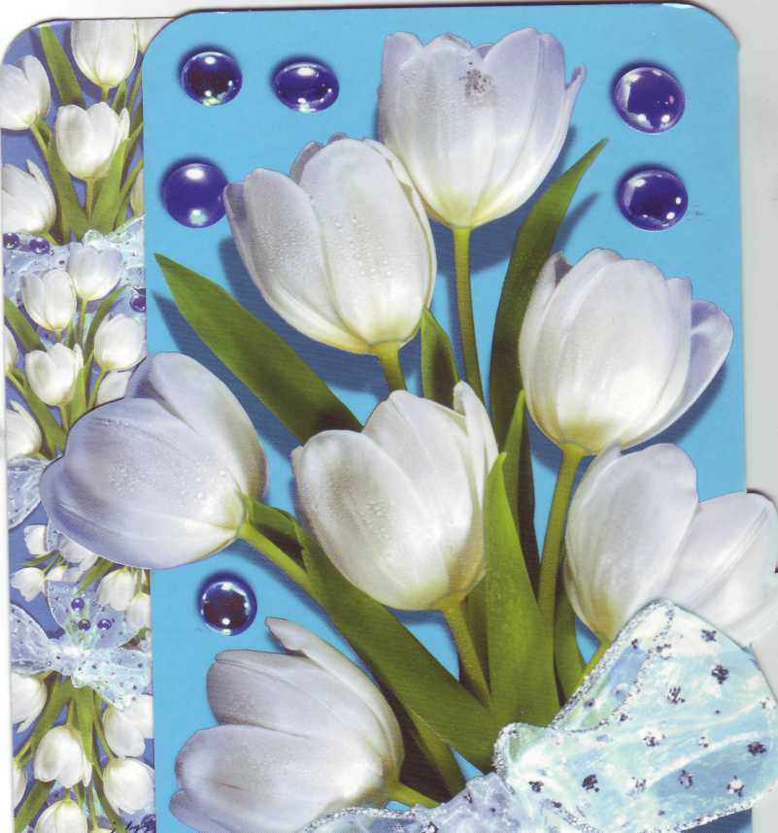

Возможности выбора цветов и их использование почти безграничны. Цветами могут заниматься все.
Одни с большой любовью выращивают васильки, астры, высеивая их у себя на участке и получая охапки цветущих растений в течение всего лета.
Другие увлекаются пионами, лилиями и выращивают их в садах.
Ясно только одно: кто хоть раз с любовью возьмет в руки нежный росток живого, вечно прекрасного, тот уже не сможет отказаться от радости растить, творить, добиваться интересных и всегда новых результатов в многообразном мире земных растений.

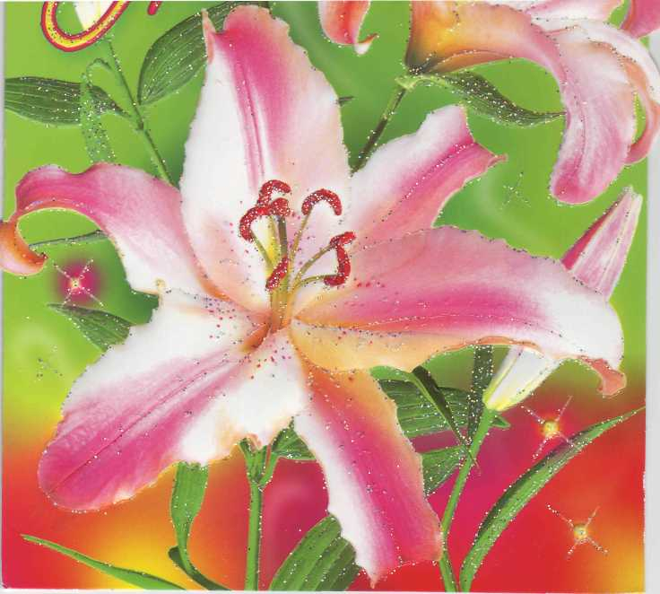

Любовь к цветам свойственна всем народам с древних времен. Например, в Древней Греции отмечали праздник гиацинтов и лилий, в Древнем Риме - праздник роз, в Турции - тюльпанов.
Русский народ тоже любит цветы. Любовь к цветам отразилась в русском народном творчестве - в кружевах, тканях, вышивке, росписи. Цветы воспевали поэты, художники, композиторы.
У славян раз в год был праздник - знаменитый Иван Купала, в некоторых местах называвшийся еще Иваном Травником.
Его проводили во время летнего равноденствия, в ночь с 22 на 23 июня по старому стилю. Люди зажигали костры, прыгали через огонь и, отогнав, таким образом, злых духов, начинали веселиться.
Девушки гадали, пускали по воде венки. В эту ночь собирали полевые травы, а у кого сердце похрабрее, шли в глухие лесные чащобы на поиски таинственного цветка папоротника, который цвел, как уверяли, только в эту одну- единственную ночь.

Мероприятие проведено библиотекарем Коваленко Л.Н.
Во время проведения классного часа использовались такие методы как: показ презентации.

